Mostra personale di Željko Kipke
DISMANTLING STRUCTURES
inaugurazione sabato 22 febbraio alle 18.00
Studio Tommaseo (via del Monte 2/1)
dal 22 febbraio al 18 aprile 2020

Nella pittura di Željko Kipke una serie di edifici-simbolo di Zagabria, fortemente connotati per la storia politica, economica o culturale della città, come ad esempio il “Cubo”, sede oggi del parlamento e prima del comitato centrale del partito comunista, o la casa dei giornalisti già sede del quotidiano Vjesnik.

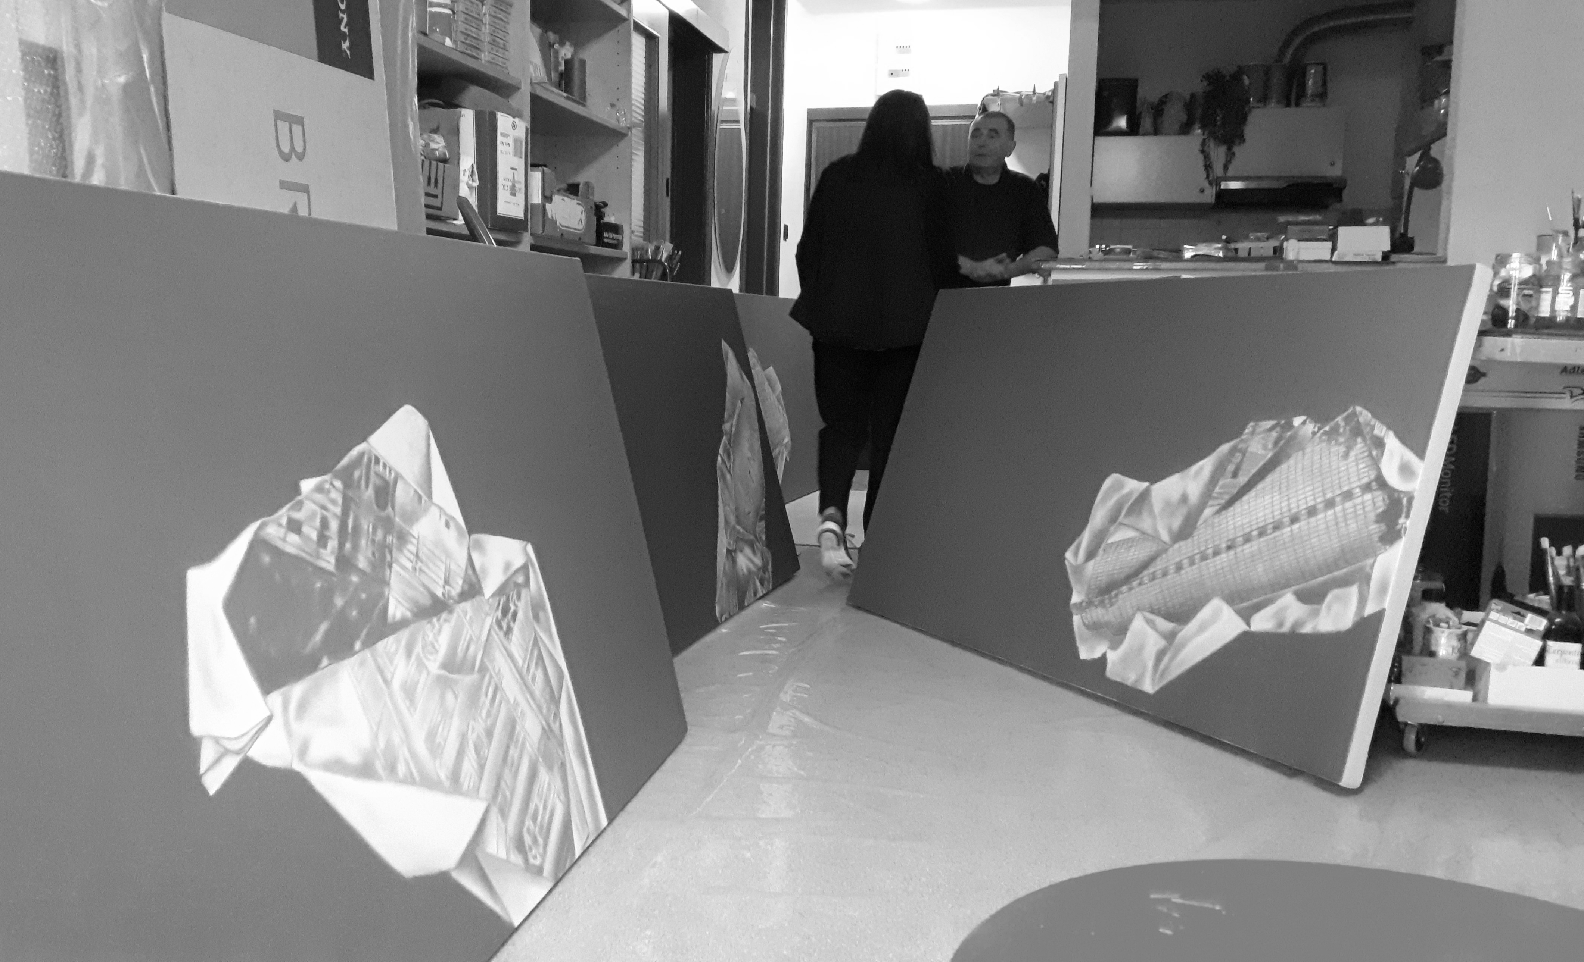
Kipke nel suo studio mentre prepara la mostra

Trieste Contemporanea, in collaborazione con il Museum of Fine Arts di Spalato e la Galerija Kranjčar di Zagabria vi invitano alla mostra Dismantling Structures di Željko Kipke che inaugura, a cura di Branko Franceschi, il 22 febbraio alle 18 allo Studio Tommaseo di Trieste alla presenza dell’artista.

In questa mostra Kipke dipinge su tela e utilizza il suo tipico fondo monocromo: distorce le immagini delle architetture di Zagabria trattandole come se fossero carta straccia, sgualcibili e appallottolabili, facendo diventare gli edifici pressoché irriconoscibili.
Le ragioni di una forte domanda critica sul funzionamento degli apparati istituzionali di un paese in transizione sono trasferite anche in un corto sperimentale contenente un'animazione della mappa di Zagabria che segnala i luoghi in cui si trovano gli edifici selezionati.
Trieste è la seconda tappa di questo progetto di Kipke, che segue alla mostra dello scorso novembre curata dal critico Vanja Babić alla Galerija Kranjčar di Zagabria.

Željko Kipke (Čakovec 1953) è pittore e videomaker. Studia negli anni Settanta all’Accademia di Zagabria ed è agli inizi artista di punta nella pittura analitica e poi nel film sperimentale.
Nella prima metà degli anni '80 realizza cortometraggi, documentando principalmente le sue azioni pubbliche. La sua intensa carriera artistica lo vede tra l’altro rappresentante della Croazia alla Biennale di Venezia nel 1993 (dove torna nell’edizione 2007 come commissario del padiglione del suo paese) e alla Biennale del Cairo nel 1995. Importante anche la sua attività di critico, saggista, curatore e scrittore.

sede: Trieste, Studio Tommaseo,
periodo: 22 febbraio al 18 aprile 2020
orario di apertura: mart.-sab. 17-20
ingresso libero
+39 040 639187
www.triestecontemporanea.it
info@triestecontemporanea.it

